Муниципальное казенное учреждение
Дополнительного образования
«Дом детского творчества»
МО «Акушинский район»

Сценарий открытого занятия
на республиканский конкурс «Мое лучшее занятие»
« Светильник- Замок»

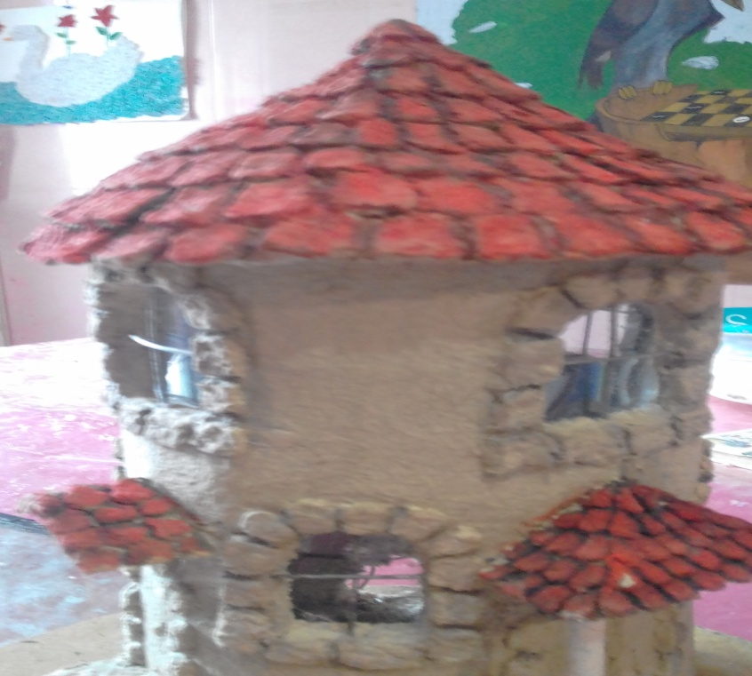

Выполнила - педагог ДО Магомедова Муслимат Абдулаевна

с. Акуша 2018
Тема занятия: «Светильник - Замок».

Цель : создать условия для формирования знаний по теме занятия.
Задачи:
1)образовательная- обучение приемам разметки, резании, склеивании объемных изделий из картона, техники безопасности, закрепление зунов при работе с картоном и папье-маше и электричеством
2) развивающая- развитие координации рук при разметке, резании, склеивании, формирование и развитие фантазии и воображения, логического мышления, творческого воображения, памяти;
3)воспитательная -воспитание коллективизма, ответственности, аккуратности, бережного отношения и экономии материала;
здоровьесберегающие:
- осуществлять профилактику утомления учащихся;
Оборудование: Светильника -Замок», изделия и иллюстрация пещер и замков, домов, картон, карандаш, ластик, линейка, железная сеточка для каркаса замка, клей, вода, папье-маше, стеки, краски, кисточки.
Время работы- 90 минут.
Наглядный материал- Демонстрационный: « Светильник - Замок.
Формы работы обучающихся: самостоятельная работа.
Методы, используемые на уроке: коммуникативный метод, метод коммуникативных заданий, Технология развития критического мышления
Планируемые образовательные результаты:
Личностные: будут сформированы интерес к предметно-исследовательской деятельности, предложенной по технологической карте, правила безопасной работы с картоном, ножом, сеточкой, получать возможность для формирования способности понимать значение предметно-практической деятельности в жизни.
Предметные: научатся соблюдать гигиенические нормы пользования инструментами; узнавать и называть технологические приемы ручной обработки материалов; понимать информацию, представленную в различных формах.
Метапредметные:
познавательные – научатся строить сообщения в устной форме, осуществлять практическую деятельность ; получат возможность научиться выделять информацию из сообщений разных видов
коммуникативные – научаться задавать вопросы, адекватные данной ситуации, позволяющие оценить её в процессе общения, принимать помощь взрослого, товарища ; получат возможность научиться оценивать действия партнера и соотносить со своей точкой зрения;
регулятивные - научатся принимать и сохранять учебную задачу, работать с технологическими картами, получат возможность научиться контролировать и оценивать свои действия при сотрудничестве с педагогом и обучающимися.
- Тип занятия : занятие – практикум.
- Средства обучения:
- презентация, компьютер.
- раздаточный материал ( картон, клей, папье- маше, нож, электрический провод, патрон и лампочка).
- Методы обучения:
- Объяснительно-иллюстративный
- Формы обучения:
- Индивидуальная, фронтальная
Циклограмма
1. Организационный момент
2. Постановка учебной задачи.
3.Устройство замка
а) Презентации « Приглашение в рыцарский замок…»( Слайд№1)
б) «Старинный замок». (Слайд№2).
4. Выполнение технологических действий
5. Техника безопасности при обращении с ножом.
6.Поэтапное планирование работы
(инструкционная технологическая карта изготовления макета « Светильника-
замка »):
7.Самостоятельная деятельность обучающихся.
8. Оценка результатов работы и монтаж замка.
9. Рефлексия деятельности. Оценка творческо-поисковой и практической деятельности обучающихся на занятиях.
10. Анализ и оценка работ обучающихся.
11.Задание на дом.
12. Итог занятия.

Ход занятия.
1. Организационный момент.
У. Поприветствуйте гостей и поделитесь с ними своим хорошим настроением.
2. Постановка учебной задачи.
У. Какую учебную задачу мы поставили перед собой на занятиях?
- Д. Построить макет старинного замка.
- Изучение нового материала:
3.Устройство замка
а)Рассказ учителя о предназначении и устройстве замка с опорой на презентацию «Приглашение в рыцарский замок…»(Слайд№1)
Ответить на вопросы:
А) Какую роль играли замки в жизни феодала?
Б) Какие гости посещали замки?
В) Что делало замок непреступным?
Сделаем выводы:
- Как выглядел хозяин замка?
- Какое вооружение он имел?
- Что являлось его основным занятием?
- Кто же такой рыцарь?
- Что собой представляли его доспехи?
Заранее подготовленный ученик дает информацию о весе доспехов:
«Хорошо сделанные боевые доспехи весили не больше, чем форма и снаряжение многих армейских подразделений до 1910 года. В 1960 году полное церемониальное снаряжение и форма в некоторых частях английской армии весили больше, чем полные доспехи в 1460 году. Большая часть веса современного снаряжения приходится на плечи солдата, в то время как тяжесть средневековых доспехов равномерно распределяется по всему телу.
-Итальянские полевые доспехи 1450 года- 25,6 кг
- Немецкие полевые доспехи 1525 года- 18,8 кг …»
- Что являлось основным занятием рыцаря?
Делаем выводы:
1.Доспехи рыцаря защищали его в бою и на турнире от меча и копья, а так же от крестьянских вил во время восстаний.
2.Главное занятие рыцаря - война. По призыву сеньора он должен встать под его знамена.
3.Поддерживать форму и совершенствовать военные навыки позволяли турниры.
4.Постоянная боевая готовность была главным условием господства феодала над крестьянами.
Учитель: Звание прибывших на турнир рыцарей проверяли по гербам. Начертание гербов было сложным искусством. А их расшифровка составляла целую науку- геральдику.
Герб считался символом воинской доблести рыцаря и всего его рода. Не случайно слово «герб» с немецкого переводится - «наследство», так как заслуги отца вместе с его землями и гербом, переходили к сыну.
Задание: Подумайте, о каком символе идет речь ( орел, змея, медведь, собака, журавль, дуб );
А) символ предусмотрительности
Б) символ власти, господства
В) символ бдительности
Г) символ вечности
Д) символ крепости
б)Презентация «Старинный замок». (Слайд№2).
Дети совместно с учителем описывают слайды презентации.
У. Какие вопросы возникли у вас в ходе просмотра?
– Что нового вы узнали из просмотренного материала?
4. Выполнение технологических действий
У. Сегодня на уроке нам предстоит завершить наш « Светильник- Замок».
- Какие этапы плана действий мы будем выполнять?
Д.Вырезание, склеивание и отделка деталей. Монтаж замка в соответствии с планом.
5. Техника безопасности при обращении с ножом.
1. Храни нож с закрытым лезвием ;
2.Не работай с тупым , неисправным ножом , ножницами ;
3. Подавай нож товарищу ручкой вперед;
4. Режь только от себя;
5. Используй нож только по назначению
6.Подавай ножницы кольцами вперед, в закрытом виде .
Физминутка.
6.Поэтапное планирование работы
(инструкционная технологическая карта изготовления « Светильника - Замка»):
№  п/п | Наименование операций | Объяснени и  эскиз | Детали | Оборудования
1. | Основа для замка | - Возьмём картонный лист, вырежем круг для основы- площади территории замка. | 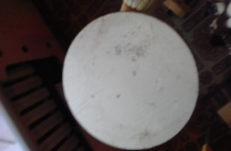 | Картон, карандаш, циркуль, пила.
 |  | - Мы с вами уже говорили об экономии бумаги. Сохраняя бумагу, мы сохраняем окружающий мир
2. | Изготовлениемакета-светильника « Замок» | Вырезание, склеивание и отделка деталей.  Из проволочной сетки делаем макет замка. Наносим папье-маше на макет, вырезаем окна, двери, делаем ступеньки, площадки. 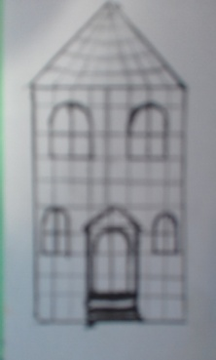 | 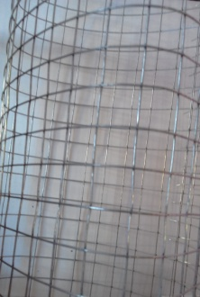  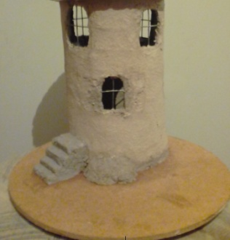 | Проволочная сетка, картон, клей и туалетная бумага для папье-маше, нож-резак, стеки.
3. | Оформление отдельными деталями замка. | Монтаж замка в соответствии с планом. Наносим черепицу из папье-маше на крышу, декоративный камень из папье-маше вокруг окон, дверей и над навесом . 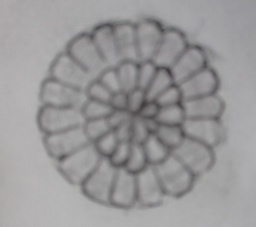 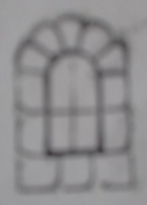  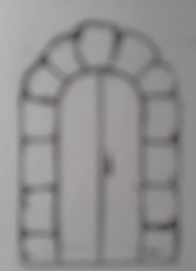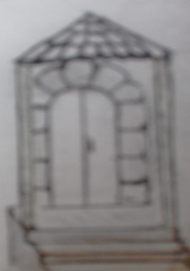 | 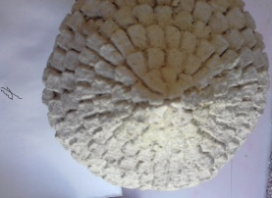  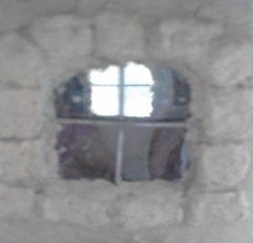  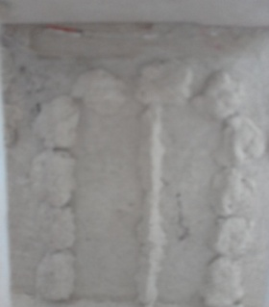 | Картон, папье-маше, стеки, клей.
4. | Электрификация замка- светильника | Соединить электрический провод с патроном и выключателем , ввинтить лампочку в патрон. 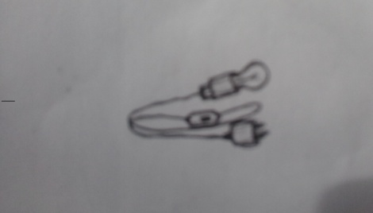 | 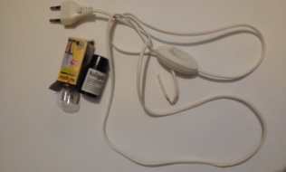 | Провода эл., патрон, лампочки, выключатель
6. | Сборка изделия. | - Необходимо приклеить макет замка в нужном порядке, оформить ступеньки и территорию замка.  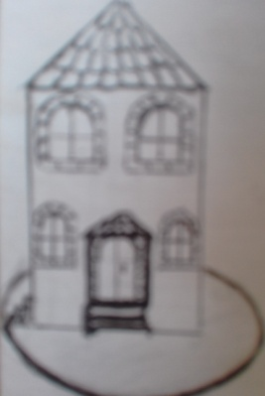 | 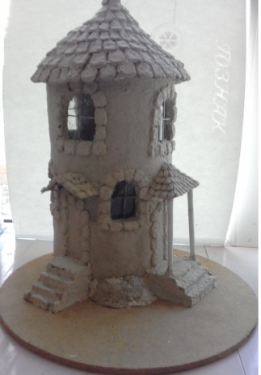 | Клей «ПВА» макет замка, основание замка.
7. | Окраска поверхности замка и территории. |  | 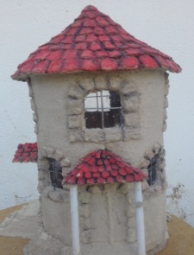 | Гуашь, вода, кисточки, губка.

7.Самостоятельная деятельность учащихся.
Приступайте к изготовлению конструктивных элементов замка
Во время работы будет звучать средневековая музыка « Эпичная музыка».
8. Оценка результатов работы и монтаж замка.
9. Рефлексия деятельности. Оценка творческо-поисковой и практической деятельности учащихся на уроке
У. О чем сегодня мы говорили на уроке ?
Д. …о замках , о том какие они бывают и т.д.
У. Какую проектную задачу мы решали на занятиях?
Д.…изготовили замок.
У Какими способами действия мы осуществляли эту работу?
Д. … лепили, красили и наносили элементы замка.
У. Какой результат получили?
Д. У нас получился красивый объемный светильник- замок.
У. Хотели бы вы продолжить работу по этому проекту? В какой форме?
10. Анализ и оценка работ учащихся.
11.Задание на дом.
У. На следующем уроке мы будем готовить приусадебный участок , для этого нам нужен материал: деревья, кустарники, трава. Что можно использовать для этого?
Д.Вместо деревьев мы можем использовать ветки туи, еловые ветки, шишки, для травы –мох.
У. Спасибо вам, ребята, за продуктивную заинтересованную работу по проекту макета-светильника « Замок . »
12. Итог занятия

